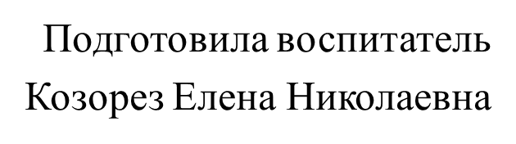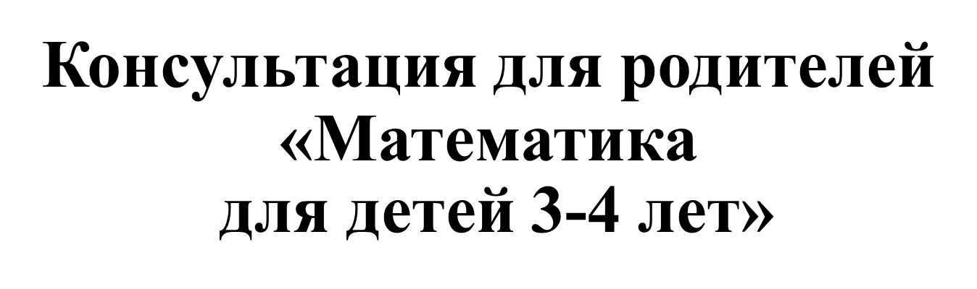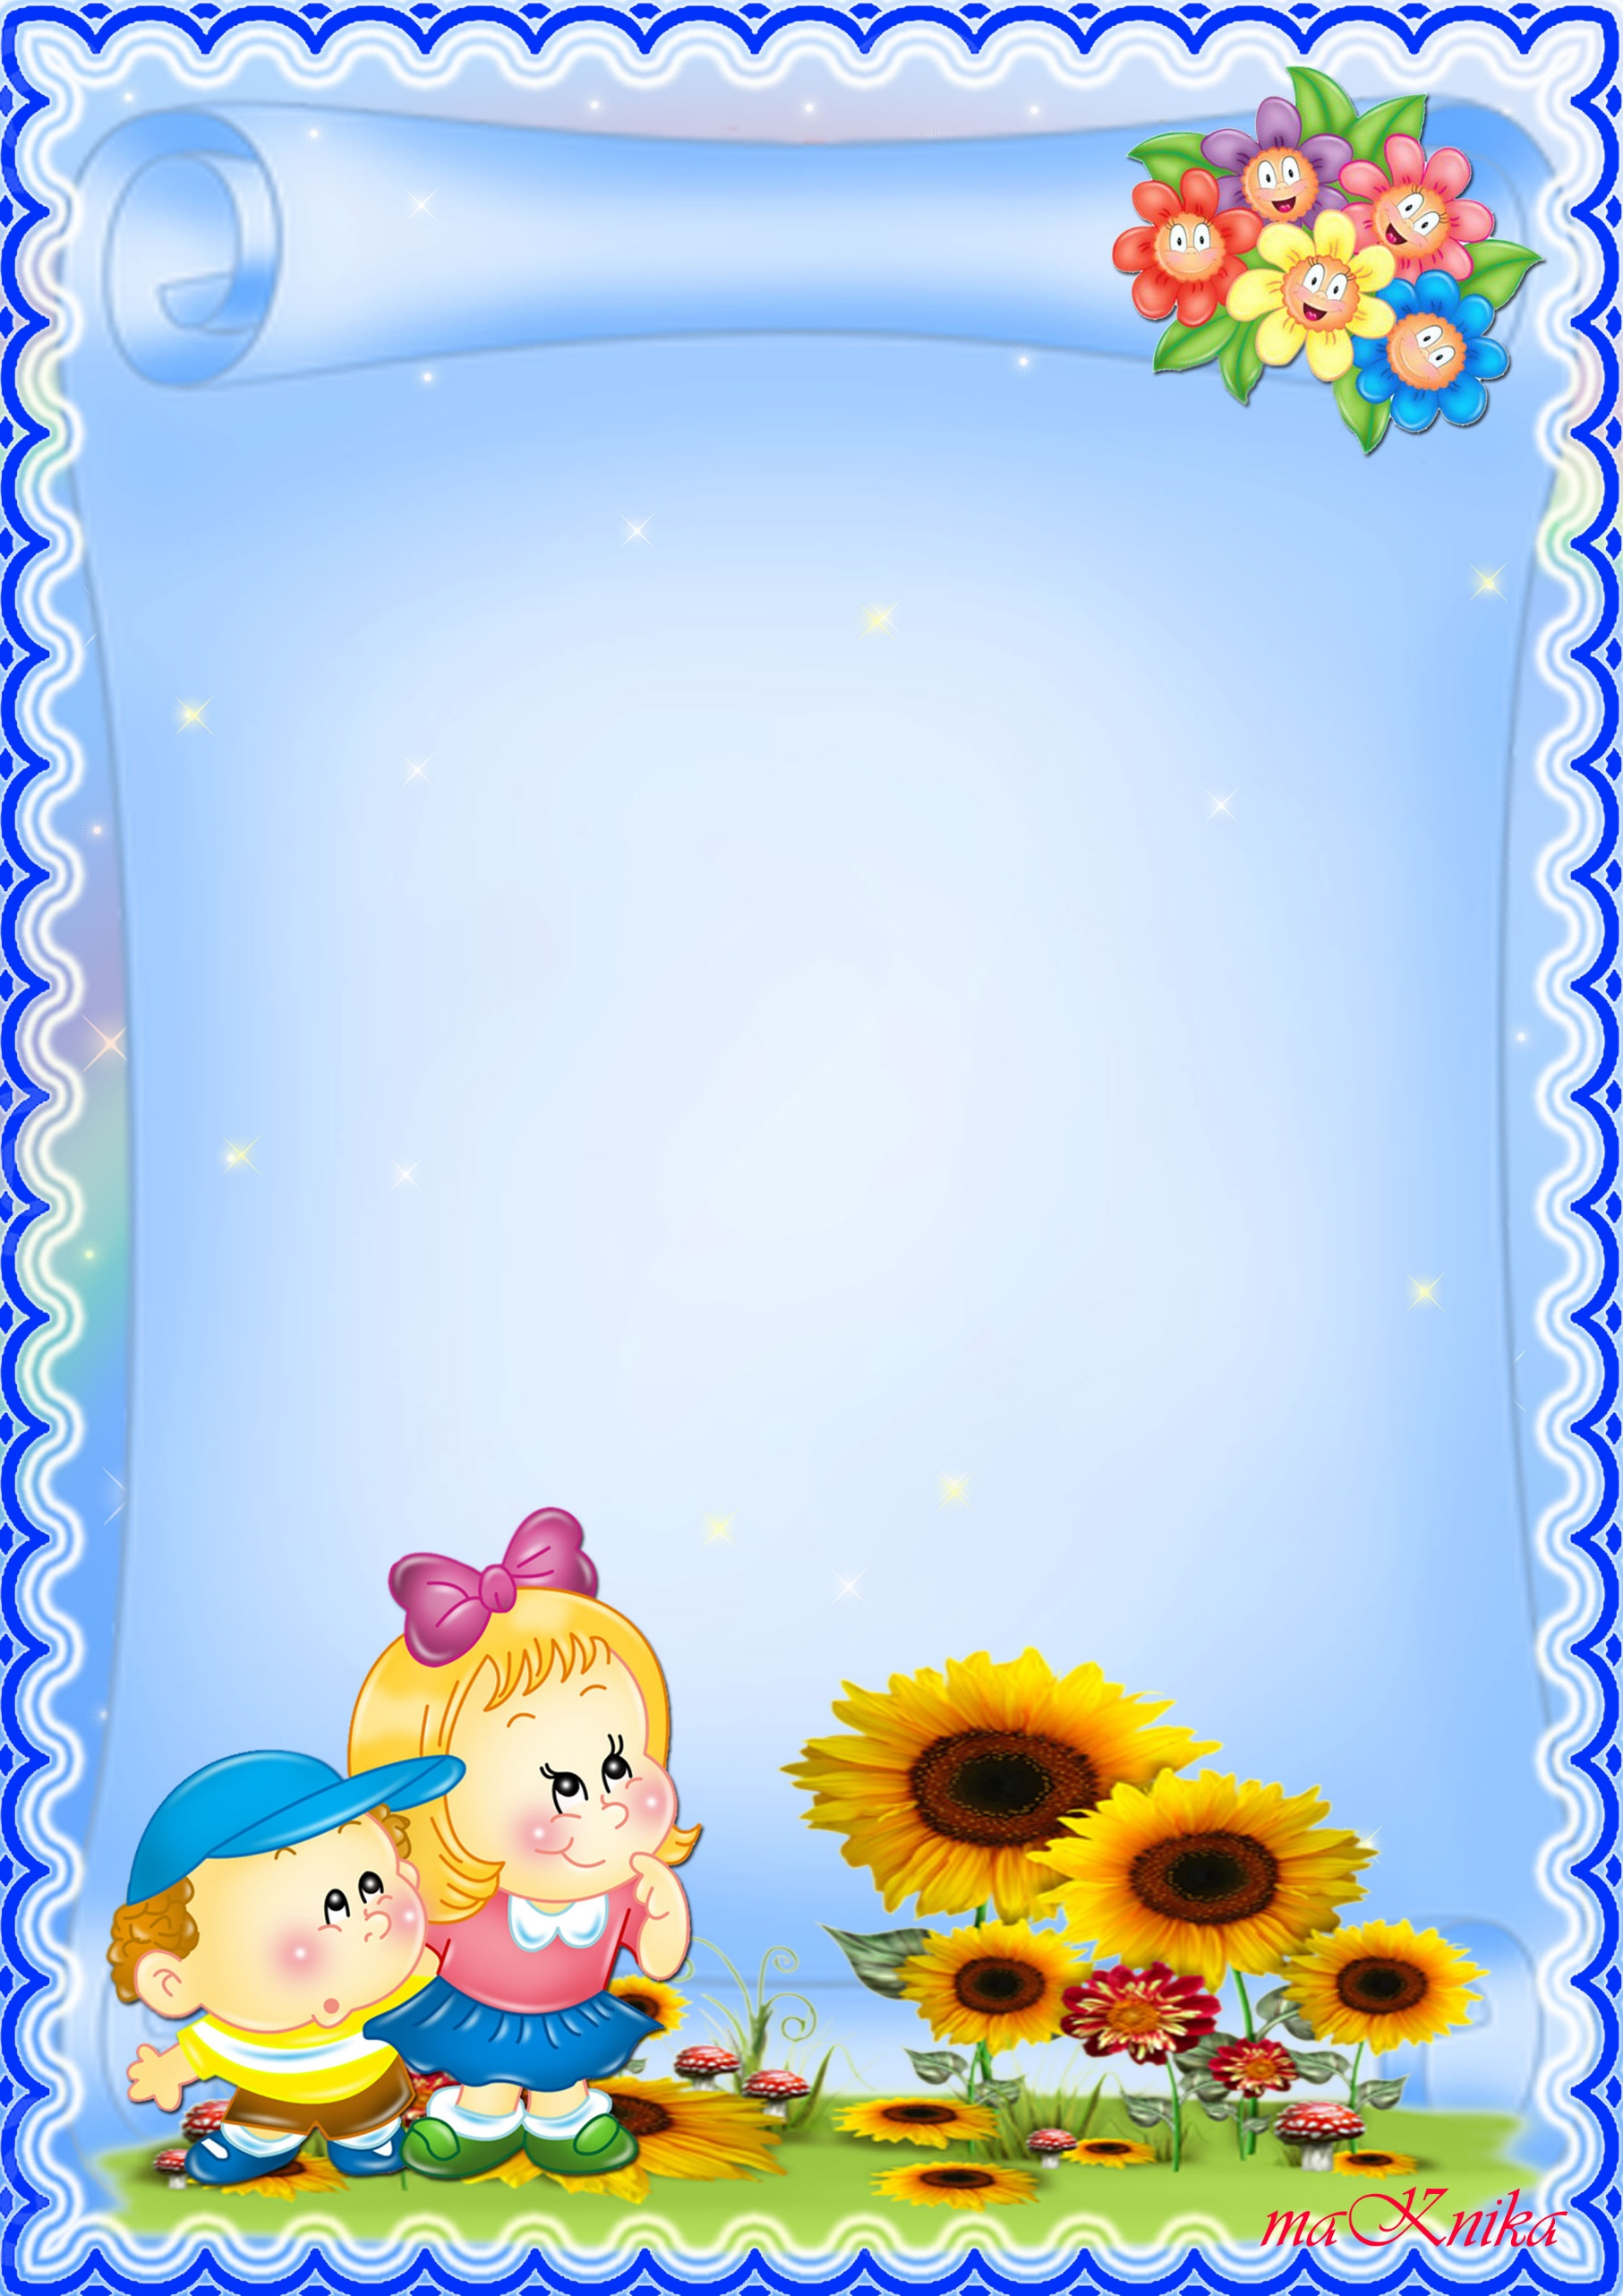

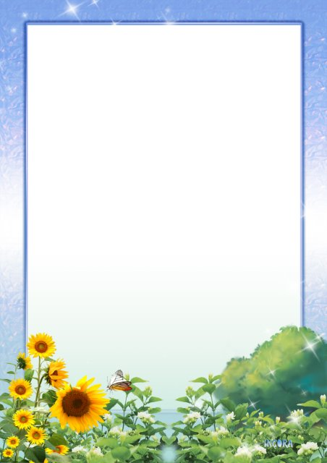

Работу с детьми по формированию элементарных математических представлений начинают проводить в 3-4 года.

От того, успешно ли будет организовано первое знакомство с величиной, формой, пространственными ориентирами, зависит дальнейшее математическое развитие детей.

Малыши значительно лучше усваивают эмоционально яркий материал. Запоминание у них характеризуется непроизвольностью. Поэтому основное усилие должно быть направлено на то, чтобы поддержать интерес к самому процессу познания. Важно привить любовь к математике.

Брать знания по математике ребенок должен не только в детском саду, но и из своей повседневной жизни, из наблюдений за явлениями окружающего его мира дома, на улице. И в этом ему должны помочь родители.

Мамы и папы, если вы заинтересованы в развитии своего ребёнка, то здесь ваша помощь неоценима.

Выполнение заданий должно начинаться с предложения: «Поиграем?». Обсуждение заданий следует начинать тогда, когда малыш не очень возбужден и не занят каким-либо интересным делом: ведь ему предлагают поиграть, а игра-дело добровольное! Пожертвуйте ребенку немного своего времени и не обязательно свободного, по дороге в детский сад или домой, на кухне, на прогулке и даже в магазине, когда одеваетесь на прогулку и. т. д. Ведь в программе по ФЭМП для детских садов выделены основные темы «Количество и счет», «Величина», «Форма», «Ориентировка в пространстве и времени». Согласитесь, всем этим понятиям вы можете уделить внимание и в повседневной жизни.

Форма является одним из основных свойств окружающих ребенка предметов. Эталоном ее принято считать геометрические фигуры, при помощи которых определяется форма предметов. Вначале надо познакомить ребенка с эталонами формы: круг, квадрат, прямоугольник, треугольник; научить их различать, запоминать названия и научить использовать геометрические формы для оценки окружающих предметов. Приступая к обучению трехлетних детей, главное - организовать это в форме игры.



Обращайте внимание детей на форму различных предметов в окружающем мире, их количество. Например, тарелки круглые, скатерть квадратная, часы круглые.

Когда ребенок видит, ощущает, щупает предмет, обучать его математике значительно легче. Поэтому одним из основных принципов обучения детей основам математики является наглядность. Изготавливайте математические пособия, потому что считать лучше какие-то определенные предметы, например, цветные кружочки, кубики, полоски бумаги и т.п. Хорошо, если вы сделаете для занятий математикой геометрические фигуры, если у вас будут игры «Лото» и «Домино», которые также способствуют формированию элементарных навыков счета у детей.

Выбери предмет похожий по форме на ту или иную фигуру. Спросите, чего у них по два: две руки, две ноги, два уха, два глаза, две ступни, два локтя, пусть ребенок покажет их. И чего по одному.

Знакомство с величиной предметов является необходимым условием развития математических представлений. Именно от практического сравнения величин предметов и начинается путь к познанию количественных отношений «больше-меньше», «равенство-неравенство», что является важнейшим моментом в математическом развитии дошкольника. Развивая представления ребенка о величине, постепенно переходим от сравнения двух-трех предметов к сравнению пяти и более, образующих ряд убывающих или возрастающих величин. На этом принципе построены многие народные дидактические игрушки: матрешки, пирамидки, игрушки-вкладыши, которые у вас, родители, есть дома практически у каждого.

Играет ваш ребенок с машинками, спросите какая машинка больше, какая меньше. Построил из кубиков гараж, спросите какой выше, ниже. Соотнесите их с размерами машин. Какую машину, в какой гараж можно поставить?

По дороге в детский сад или домой рассматривайте деревья (выше - ниже, толще – тоньше, дорога длиннее - короче, солнце выше деревьев или ниже).



Предложите ребенку такую игру: «Давай покормим твоих кукол!» Вместе рассаживаете кукол и предлагаете накрыть на стол: каждой кукле надо поставить тарелку, а к каждой тарелке положить ложку. Малыш с удовольствием играет с любимыми игрушками. Перед взрослым же, который должен выступать как равноправный партнер по игре, стоит серьезная обучающая задача. Он показывает ребенку способ сравнения двух групп предметов: «Чтобы всем куклам хватило тарелок, давай перед каждой куклой поставим тарелку. Мы сразу увидим, у всех ли есть тарелки. Чтобы всем хватило ложек, давай положим ложку на каждую тарелку». Полученные знания дети с удовольствием используют в повседневной жизни. Ребенок охотно будет помогать накрывать на стол: к каждой тарелке положить ложку, нож, вилку, под каждой чашкой поставить блюдце и т. д.

Принесли домой фрукты, яблоки и груши. Спросите, чего больше? Что для этого нужно сделать. Напоминаем, что это можно сделать без счета, путём попарного сопоставления. Понятие взаимно-однозначного соответствия для двух групп состоит в том, что каждому элементу первой группы соответствует только один элемент второй и, наоборот, каждому элементу второй группы соответствует только один элемент первой (чашек столько, сколько блюдец; ножей столько, сколько вилок, и т. п.).

Если пересчитать, то можно сравнить числа (груш больше, их 5, а яблок меньше, их 4.) Варите суп, спросите, какое количество овощей пошло, какой они формы, величины. Построил ваш ребенок 2 башенки, домики, спросите какой выше, ниже.

Рисует ваш ребенок. Спросите его о длине карандашей, сравните их по длине, чтоб ребенок в жизни, в быту употреблял такие слова как длинный- короткий, широкий - узкий (шарфики, полотенца, например), высокий- низкий (шкаф, стол, стул, диван); толще- тоньше (колбаса, сосиска, палка). Используйте игрушки разной величины (матрешки, куклы, машины), различной длины и толщины палочки, карандаши, куски веревок, ниток, полоски бумаги, ленточки... Важно чтобы эти слова были в лексиконе у детей, а то все больше, до школы, употребляют большой - маленький. Ребенок должен к школе пользоваться правильными словами для сравнения по величине.



Во время чтения книг обращайте внимание детей на характерные особенности животных (у зайца - длинные уши, короткий хвост; у коровы - четыре ноги, у козы рога меньше, чем у оленя). Сравнивайте все вокруг по величине.

Дети учатся ориентироваться в пространстве и времени. Обращайте на это внимание в повседневной жизни.

Играя, обращайте внимание ребёнка на то, что находится слева, справа от него, впереди, сзади. Посмотрите, какие предметы находятся над головой, что ниже головы

Побуждайте ребёнка использовать слова: вчера, сегодня, завтра (что было сегодня, что было вчера и что будет завтра).

Спрашивайте, какое сейчас время года. Называйте текущий месяц, день недели.

Поиграйте в игру «Найди игрушку». Спрячьте игрушку, «Раз, два, три - ищи!» - говорит взрослый. Ребенок ищет, найдя, он говорит, где она находилась, используя слова «на», «за», «между», «в».

Так, играя в непосредственной обстановке, вы можете приобщить ребенка ко многим математическим понятиям, способствовать их лучшему усвоению, поддерживая и развивая интерес к математике.